字符串转换为int：int.Parse()

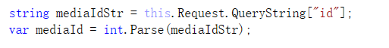

字符串json建立：

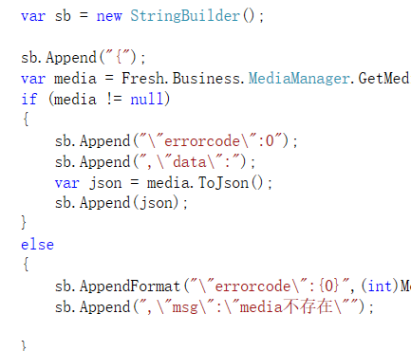

数据都可以从request.Form里面获取

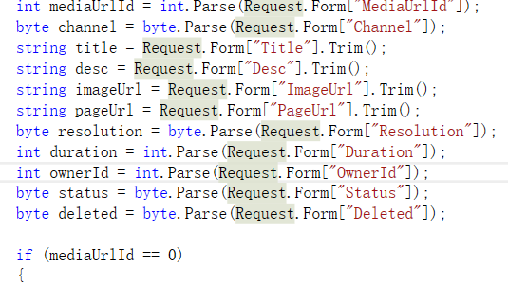

Checked

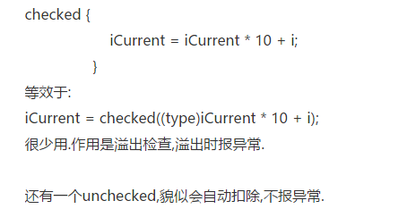

控制台颜色：

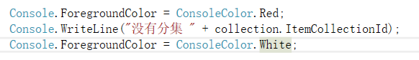

产生随机数：



程序诊断计时器：（start后再stop）

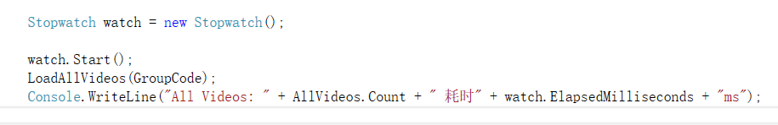

文件是否重写：

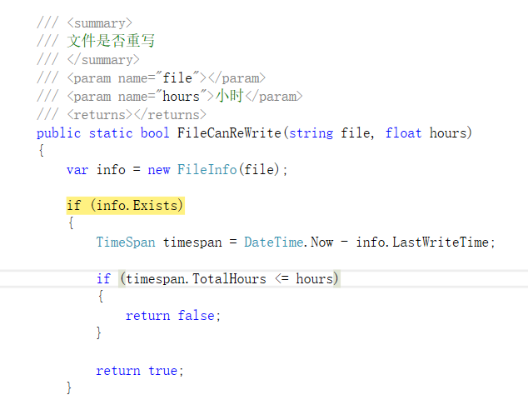

List反向排序



判断list类型变量是否为空：

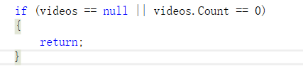

判断dictionary是否为空



正则表达式：

using System.Text.RegularExpressions;

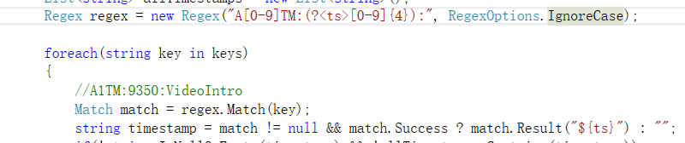

将一个list加入list

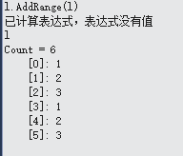



DateTime





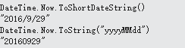

获得unix时间戳：

(int)DateTime.Now.Subtract(new DateTime(1970, 1, 1)).TotalSeconds

将字符串转换为int类型：

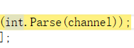

为网页加响应头部信息：



在list指定为值插入值

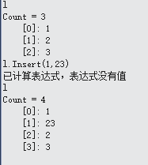

找出list中第一个符合某条件的值：



Char



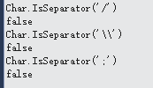

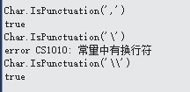

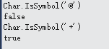

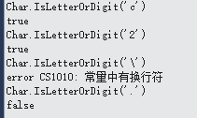

String

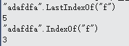



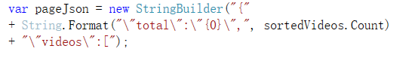

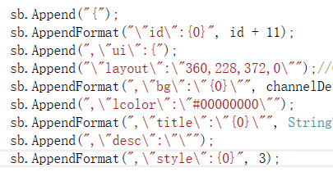

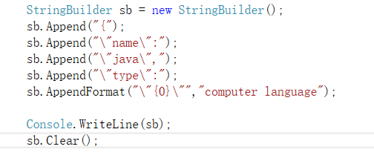

字符分割：

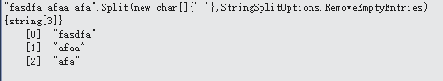

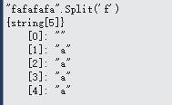

去掉字符串末尾匹配项的字符：

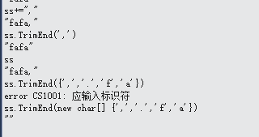

字符串替换：

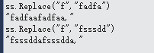

直接将文件内容输出作为响应内容：



Dictionary

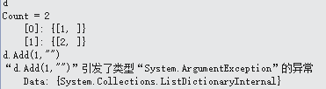

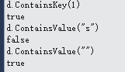

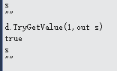



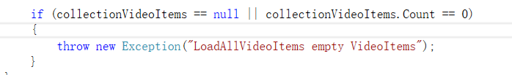

排序

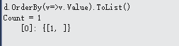

通过键得到值：

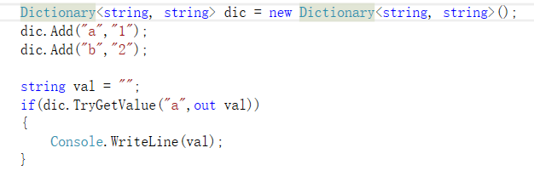

List

List的分页：List中可以skip，拿到多少数量，即类似分页



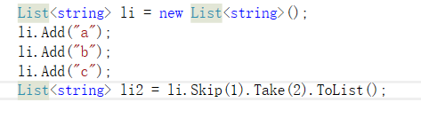

List里面还可以选择出某些值：



P就相当于list里面的字段，选出它的Channel，然后选择不同的在toLlist

List的筛选：



选出list的元素的Channel与channel相等的项，然后在tolist

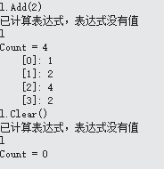

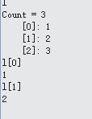

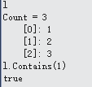







排序

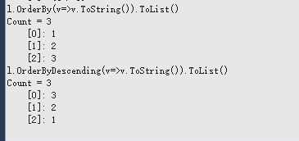

File



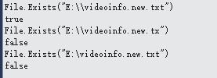

根据文件路径字符串获得文件对象

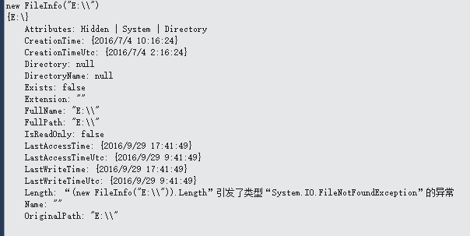

Path



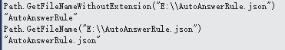

Directory

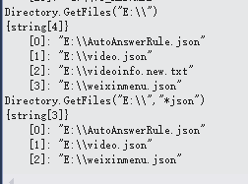

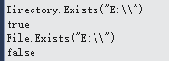

C#操作数据库

Mysql数据库：

ExecuteScalar方法

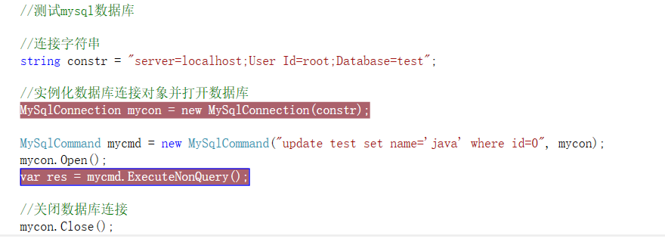

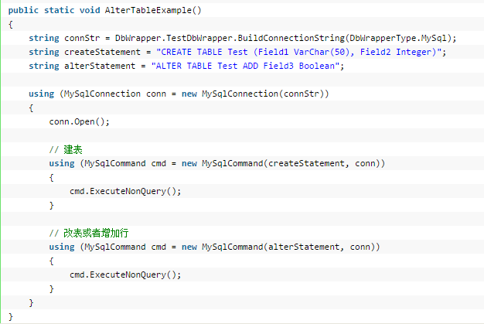

ExecuteReader方法

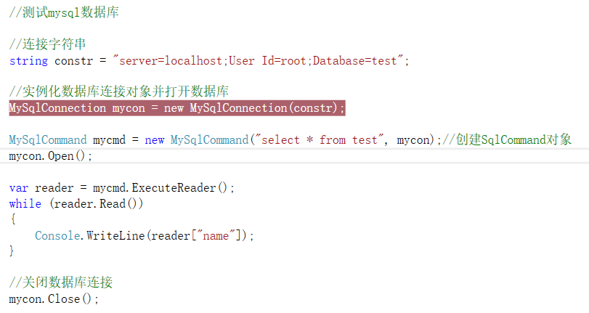

DataSet

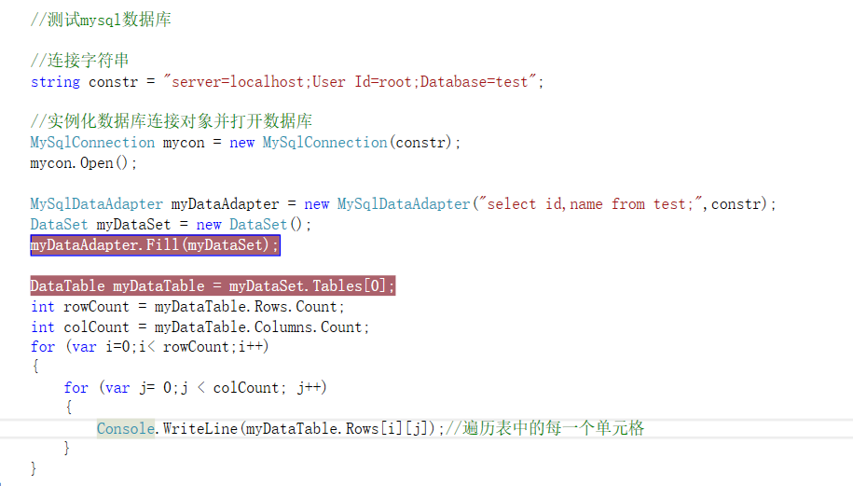

Byte类型



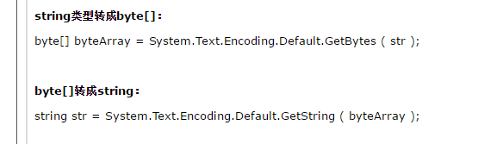

C#的线程

多线程并行的执行代码，一个c#程序开始于一个单线程

C#中的stream（流）

1. 内存流与缓冲流

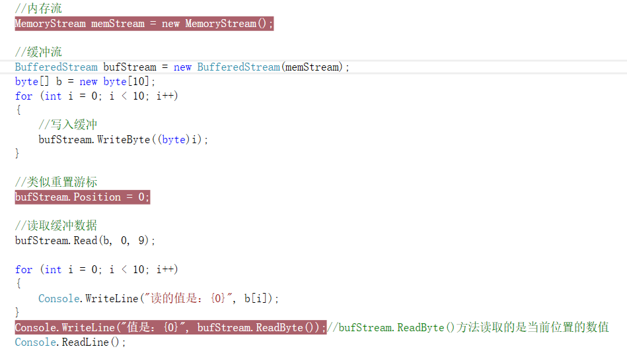

1. 文件流的使用

